Муниципальное учреждение дополнительного образования
«Детский эколого-биологический центр г. Черемхово»

Методическая разработка занятия
«ТЕАТР ТЕНЕЙ. ИГРЫ СО СВЕТОМ И ТЕНЬЮ»

Автор: Котова Алена
Николаевна,
педагог доп. образования
МУДО ДЭБЦ г. Черемхово

Черемхово, 2018

Содержание

Введение………………………………………………………………...3
Методическое обеспечение……………... ..………………...…….…..5
Основная часть..……………………………………….………....…….6
Заключение …………………………………………………..…….…10
Список использованных источников……………………...………...11
Приложение 1 «Шаблоны для композиции «Лето»»...…...…………12
Приложение2 «Шаблоны фигурок к сказке «Репка»»……………....14
Приложение 3 «Сказка «Репка»»…………….……………………… 15
Приложение 4 «Ширмы»…………………..…………………………..16
Приложение 5 «Заготовки для визиток»…..………………………….17

Введение

«Театр – это волшебный мир.
Он дает уроки красоты, морали
и нравственности.
А чем они богаче, тем успешнее
идет развитие духовного мира
детей…»
(Б.М.Теплов)

Театр теней – искусство, зародившееся много веков назад. Увлекались им самые богатые и именитые, ведь марионетки изготавливались вручную из тонкой, отлично выделанной кожи верблюдов. Ажурные куколки, животные и птицы, раскрашенные мастерами во все цвета радуги, стоили дорого.
И только в 17 веке французы поняли, что таинство театра теней, своими руками изображающего невиданные фигуры, особенно захватывает детей, поэтому это искусство буквально за пару лет распространилось в виде настоящей ролевой игры.
Театр - это уникальная среда для раскрепощения ребенка, средство борьбы с его комплексами, площадка для развития социального интеллекта, возможность выразить себя через творческую импровизацию. Театральная деятельность стимулирует детскую инициативу, развивает фантазию, творческие способности, артикуляционный аппарат. Формирует у детей стойкий интерес к театрализованной деятельности, побуждает детей к активному взаимодействию, учит общаться со сверстниками и взрослыми в различных ситуациях, развивает речь и умение активно строить диалог. Развивает игровое поведение, эстетические чувства, способность творчески относиться к любому делу.
Таинственная, можно сказать сказочная, атмосфера театра с одной стороны, комфортна даже самому скромному и закомплексованному ребенку, а с другой стороны, оставляет невероятный простор для полета фантазии. Особенно, когда речь идет о набирающем сейчас популярность театре теней, где вместо марионеток люди разыгрывают спектакль с помощь собственной тени, и говорящими становится каждый их жест, каждое движение. В то же время, классический театр теней, где представление разыгрывается при помощи бумажных шаблонов, актуален, если речь идет о занятиях с младшими школьниками. Их навыки овладения телом недостаточно развиты, им легче и интереснее разыгрывать спектакли с помощью маленькой ширмы и готовых бумажных шаблонов
Данное занятие призвано углубить и дополнить знания детей о театре, пробудить интерес к истории театра.
Целевая аудитория: обучающиеся от девяти - до тринадцати лет.
Данное занятие будет полезно как для педагогов дополнительного образования, так и для учителей во внеурочной дельности и при проведении классных часов.
Цель: сформировать представления обучающихся о форме театрального искусства – театре теней
Задачи:
- Дать представление об истории театра теней.
- Формировать навыки работы с бумажными марионетками, с ширмами и источниками света.
- Развивать творческие способности.
- Формировать умение работать в творческом коллективе

Методическое обеспечение

- Методический материал: презентация «Театр теней» (Приложение №3), фрагмент фильма «Театр теней», фильм «Pilolobus захватывающее шоу теней».

ТСО: Компьютер, проектор.
Реквизит:
- трафареты для изображения солнца, тучи, бабочек (Приложение №1)
- воздушный шар
- ширма (Приложение №6)
- ширма для настольного театра теней (Приложение №6)
- бумажные фигурки для спектакля «Репка» (Приложение №2)

Ход занятия
- Орг. момент
На экране появляется видео – раскрывающегося занавеса, звучат аплодисменты.

Педагог: Сегодня вы не просто ребята, а работники театра и мои помощники. И, прежде чем мы начнем занятие, давайте посетим ярмарку вакансий и узнаем, у кого какая роль или театральная должность. Для этого подходим ко мне по очереди.
(Роли даются заранее, чтобы задействовать всех детей ,и при распределении ролей в дальнейшем не было заминки. Каждая вакансия записана на визитной карточке, лежащей на столе лицевой стороной вниз. Для того, чтобы роли распределялись в случайном порядке. )
Вакансии:
Дедка-репка
Бабка-внучка
Жучка-кошка
Автор-мышка
Светорежиссер
Художник по свету
Артист 1
Артист2
Артист3
Артист4
Мудрецы
- Основной этап

Педагог: Приглашаю на сцену артистов, а так же художника по свету. Светорежиссера прошу подойти к выключателю и по моей команде сначала выключить, а затем включить свет.

В то время как мудрецы получают и отчитывают загадки, художник по свету получает фонарь или другой источник света и встает за большой, закрывающей сцену ширмой. Артисты тоже уходят за ширму и получают силуэты солнца, тучи, бабочек, воздушный шар и узнают задание – стоя за ширмой, в ответ на загадки мудрецов показать тень предмета, который будет являться отгадкой.

Педагог: Светорежиссера прошу выключить свет.

Выключается основное освещение, а за ширмой зажигается свет. В ответ на первую загадку появляется тень солнца, затем тень облака, тени бабочек, затем тень ребенка, поймавшего воздушный шар. Затем тени детей, играющие шаром.

Муждецы читают загадки, артисты демонстрируют разгадки.

Загадки мудрецов:
- Кто выше леса,
Краше света,
Без огня горит? (солнце)
- Летит птица по синему небу
Крылья распластала
Солнышко достала (облако)
- Смотришь на красавицу
И думаешь о том,
Что была когда-то
Толстым червяком. (бабочка)
- Держу его за поводок,
Хотя он вовсе не щенок
А он сорвался с поводка
И улетел под облака (шар)
- Ей всегда идет пора:
Собралась ли детвора,
У двора,
Или мяч пинать пора.
Ну а если дождь с утра,
За компьютером… (игра, ребята за ширмой начинают играть )

Педагог: Светорежиссер может включить свет. Артистов прошу выйти на поклон, а зрителей поаплодировать. Молодцы ребята, можете проходить на свои места.
Вы увидели небольшую композицию, которая называется «Лето».

Педагог: А теперь отгадайте мою загадку.
Что может быть больше слона и легче воздуха?
Не взять меня и не поднять,
Не распилить пилой,
Не вырубить и не прогнать,
Не вымести метлой?

Педагог: Правильно, это тень. И фрагмент выступления, которые показали нам ребята принадлежит к особому виду театра, о котором мы сегодня будем говорить. Так о каком театре идет речь? О театре теней.

Презентация «Театр теней» [5]

Педагог: Вы внимательно посмотрели презентацию и теперь наверняка ответите мне, какая страна является родиной театра теней? В каких еще странах история театра теней насчитывает тысячелетия? Устраивают ли в наше время представления театра теней?
Педагог: В середине 2000-х зародилось новое течение театра теней, в котором вместо марионеток танцоры, используя свою гибкость и пластику, создают представления, пользуясь, в первую очередь, своим телом. К концу десятилетия течение приобрело большую популярность и во многих странах мира начали зарождаться свои театры теней. Самым популярным из таких новых театров теней можно считать театр теней Рilobolus.
Предлагаю посмотреть фрагмент выступления [6]
- Практическая часть.

Это весьма увлекательное зрелище и для зрителей и для актеров.
Что нужно для того, чтобы сделать такое представление?
А ведь у нас все это есть. Предлагаю устроить небольшую импровизацию, и каждому почувствовать себя актером. Попробуйте изобразить телом силуэт животного, а затем предмет. Можете выходить на сцену как по одному, так и группой. А зрители –попробуйте угадать, что изображают артисты.
Ребята, понравился ли вам этот способ показывать представление театра теней?

А ведь есть и еще один способ. Внимание на экран.

Фрагмент представления театра теней. [7]
Педагог: Оказывается, для того, чтобы показать театр теней, нужна ширма, плоские фигурки и сказка, которая всем известна. Например «Репка» [].
Предлагаю устроить небольшое представление. Давайте пригласим на сцену актеров. Я озвучу роли и пусть те ребята, на чьих визитках они записаны, подойдут к ширме и возьмут своих героев: дедушка и репка, бабушка и внучка, жучка и кошка, автор и мышка.
А так же попрошу художника по свету осветить ширму, а светорежиссера выключить свет.
Итак, представляем вашему вниманию представление театра теней «Репка»
Показ детьми сказки «Репка»
Педагог: Актеры выходят на поклон. Зрители награждают их аплодисментами. Молодцы. Можете проходить на место.
Вопрос к актерам: легко или сложно устраивать представления театра теней? А теперь вопрос к зрителям: насколько интересно вам было смотреть представление театра теней?
- Рефлексия:
– Какие еще сказки можно играть в театре теней?
– Как вы думаете, удалась ли нам сказка?
– Что бы вы изменили, чтобы сделать сказку лучше.
– Что вам сегодня больше всего понравилось?
– Что было самым интересным?

Заключение
Дети — великие фантазеры и сказочники, способные придумать множество невероятных историй, и в каждой мелочи увидеть волшебство.
Театр теней, как и театр в общем помогает ребенку развивать воображение, мышление, фантазию, способствует творческому росту учащихся любого возраста.
В процессе занятия обучающиеся получают новую информацию. Занятие способствует развитию навыков работы с ширмой, светом, бумажными марионетками, развивает интерес к театру, развивает навыки работы в коллективе, творческий потенциал ребенка.

Список использованных источников

1. Башинская Л. А. Театр теней в России: [электронный ресурс]. http://cheloveknauka.com/teatr-teney-v-rossii (дата обращения 14.03.2018 16.22)
- Елькина М, Ялымова Э. Путешествие в мир театра. – М.: Олма-Пресс, 2002. – 342 с.
- Иванова А. И. Единственная Тень: [электронный ресурс]. http://www.tttttttttt.ru/index.php?id=131 (дата обращения 14.03.2018 14.30)
- Козырева Л. М. Удивительный театр или искусство управления тенью: электронный ресурс] https://iledebeaute.ru/culture/2012/9/1/26920/ (дата обращения 15.03.2018 17.10)
- Презентация Театр теней: [электронный ресурс]. https://nsportal.ru/nachalnaya-shkola/raznoe/2018/04/05/prezentatsiya-k-metodicheskoy-razrabotke-teatr-teney-igry-so
- Фильм Pilolobus захватывающее шоу теней: [электронный ресурс]. https://www.youtube.com/watch?v=TzE1R02_DhM (дата обращения 15.03.2018 18.05)
- Фильм Театр теней: [электронный ресурс]. https://www.youtube.com/watch?v=kMJOdw_X8Xw (дата обращения 15.03.1018 18.30)

Приложение 1
Шаблоны для композиции «Лето»
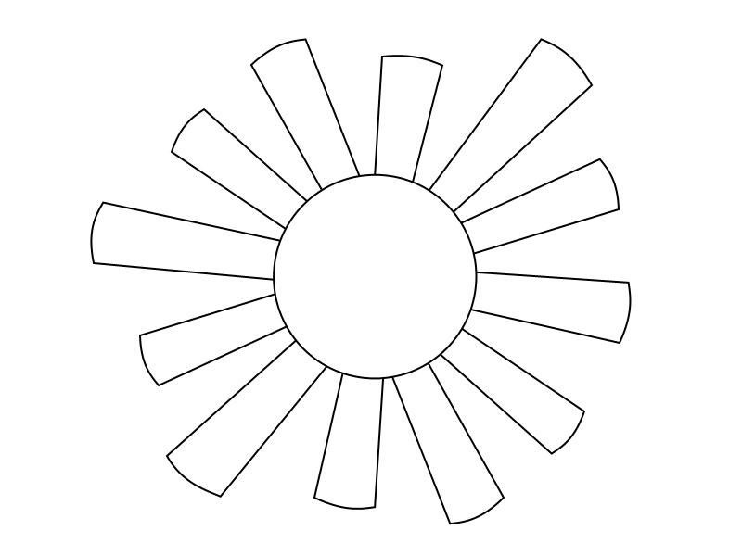Рис. 1: трафарет солнце

Рис.2: трафарет облако

Рис 3: трафарет бабочки

Приложение 2

Шаблоны фигурок к сказке «Репка»

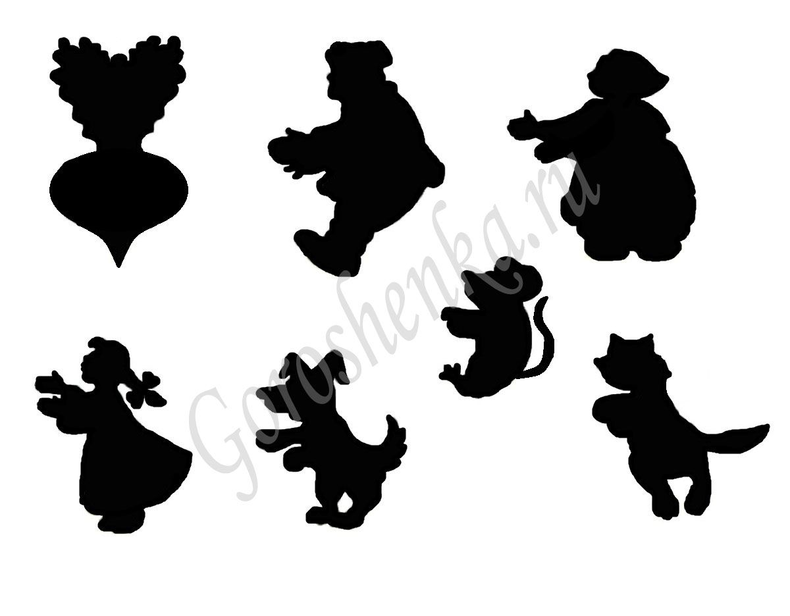

Рис. 4: шаблоны фигурок к сказке репка

Приложение 3
Сказка «Репка»
Посадил дед репку — выросла репка большая, пребольшая.
Стал дед репку из земли тянуть: тянет-потянет, вытянуть не может.
Позвал дед на помощь бабку.
Бабка за дедку, дедка за репку: тянут-потянут, вытянуть не могут.
Позвала бабка внучку. Внучка за бабку, бабка за дедку, дедка за репку: тянут-потянут, вытянуть не могут.
Кликнула внучка Жучку. Жучка за внучку, внучка за бабку, бабка за дедку, дедка за репку: тянут-потянут, вытянуть не могут.
Кликнула Жучка кошку. Кошка за Жучку, Жучка за внучку, внучка за бабку, бабка за дедку, дедка за репку: тянут-потянут, вытянуть не могут.
Кликнула кошка мышку.
Мышка за кошку, кошка за Жучку, Жучка за внучку, внучка за бабку, бабка за дедку, дедка за репку тянут-потянут — вытянули репку!
Сказка «Репка»

Приложение 4
Ширмы

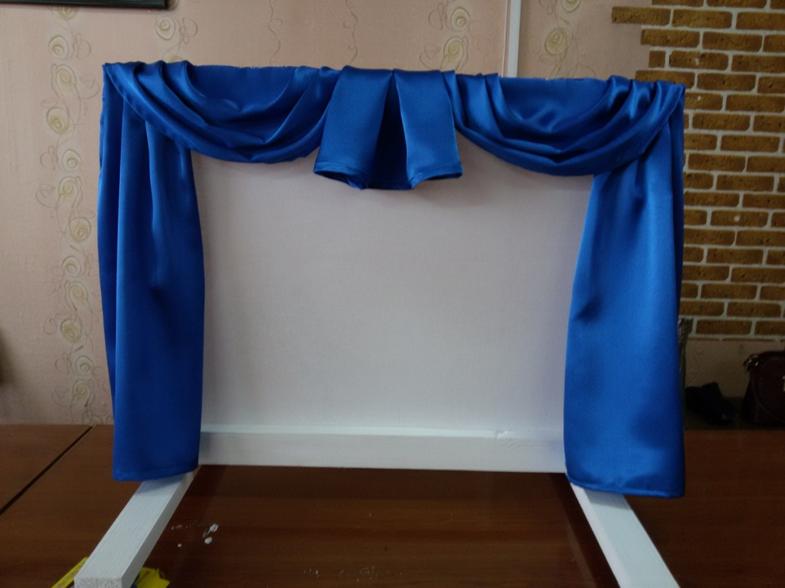

Фото 1: ширма для театра теней 50 см высота, 70 см ширина.

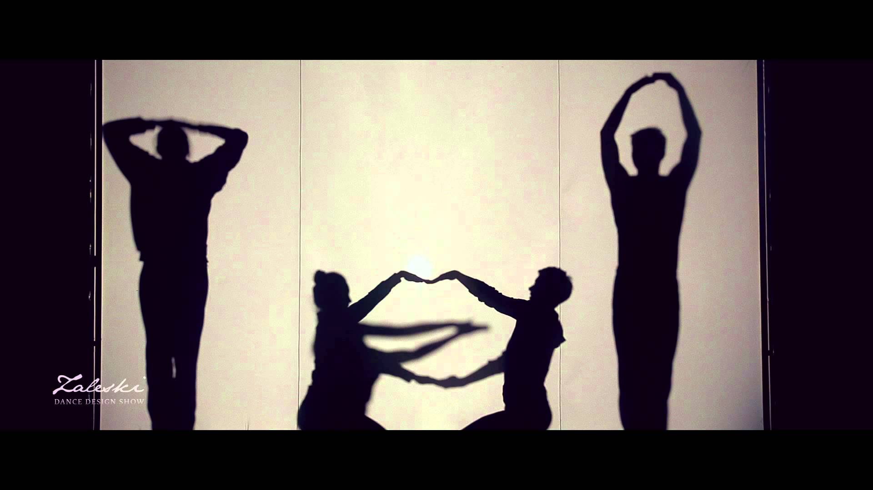

Фото 2: ширма для театра теней 200 см высота, 250 см ширина.

Приложение 5
Заготовки для визиток

Рис.5: Визитки. Роли каждого участника вписать от руки.

